**ОБЛАСТНОЕ ГОСУДАРСТВЕННОЕ БЮДЖЕТНОЕ**

**ПРОФЕССИОНАЛЬНОЕ ОБРАЗОВАТЕЛЬНОЕ УЧРЕЖДЕНИЕ**

**«ТОМСКИЙ ЭКОНОМИКО-ПРОМЫШЛЕННЫЙ КОЛЛЕДЖ»**

**ПРОЕКТИРОВАНИЕ И FRONT-РАЗРАБОТКА ИНТЕРНЕТ-МАГАЗИНА «ANIBLOOM» В JAVASCRIPT-ФРЕЙМВОРКЕ VUE.JS**

***КУРСОВОЙ ПРОЕКТ***

*СПЕЦИАЛЬНОСТЬ 09.02.07 ИНФОРМАЦИОННЫЕ СИСТЕМЫ И ПРОГРАММИРОВАНИЕ*

Выполнил:

Студент группы 1912с

____________ / Рюгин А.И.

«___» ____________ 2024г.

Проверил:

____________/ Уляхин В.А.

«___» ____________ 2024г.

Оценка «______________»

Томск 2024

ОГЛАВЛЕНИЕ

РАЗРАБОТКА ИНТЕРФЕЙСНОЙ ЧАСТИ 3

Общее описание страниц сайта 4

Главная страница 4

Страница авторизации 6

Страница регистрации 6

Страница админ-панели 8

Просмотр товаров конкретной категории 10

Просмотр конкретного товара и его отзывов 10

Страница для создания товара 11

Страница для редактирования товара 13

Просмотр своего профиля и заказов 13

Страница для редактирования профиля 15

Просмотр корзины и оформление заказа 15

Общее описание компонентов сайта 17

Header 17

Footer 18

Button 18

Form 18

# РАЗРАБОТКА ИНТЕРФЕЙСНОЙ ЧАСТИ

Для разработки интерфейсной части проекта было выбрано приложение WebStorm. Основные причины выбора включают:

1. **Знакомство и опыт**: WebStorm является одним из наиболее распространенных и популярных интегрированных сред разработки (IDE) для веб-разработки. Текущий опыт работы с этим инструментом позволяет максимально эффективно использовать его возможности.
2. **Поддержка технологий**: WebStorm обладает широким спектром функций и инструментов, специально разработанных для работы с веб-технологиями, такими как HTML, CSS, JavaScript и фреймворками, включая Vue.js.
3. **Удобство и производительность**: WebStorm предоставляет удобный и интуитивно понятный интерфейс, обеспечивающий высокую производительность и удобство в работе. Встроенные инструменты автодополнения, отладки и рефакторинга упрощают процесс разработки и повышают качество кода.
4. **Поддержка сообщества и обновления**: WebStorm активно поддерживается разработчиками и имеет активное сообщество пользователей, что обеспечивает доступность обновлений и плагинов, а также возможность получения помощи и поддержки при необходимости.

Выбор WebStorm обусловлен его широкими возможностями, удобством использования, поддержкой технологий и опытом работы с этим инструментом, что делает его подходящим выбором для разработки интерфейсной части проекта.

## Общее описание страниц сайта

|  |  |
| --- | --- |
| Описание страниц сайта | Главная страница  Страница авторизации  Страница регистрации  Страница админ-панели  Просмотр товаров конкретной категории  Просмотр конкретного товара и его отзывов  Страница для создания товара  Страница для редактирования товара  Просмотр своего профиля и заказов  Страница для редактирования профиля  Просмотр корзины и оформления заказа |

### Главная страница

В самом начале страницы содержится блок, в котором с помощью цикла выводятся ссылки содержащими названия категорий, которые в свою очередь переносят на страницу со всеми продуктами из данной категории, которые существуют в БД:



Далее страница содержит заголовок:

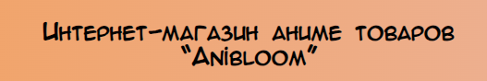

Главная страница содержит блок, в котором происходит цикл и выводится три первых продукта из каждой категории:

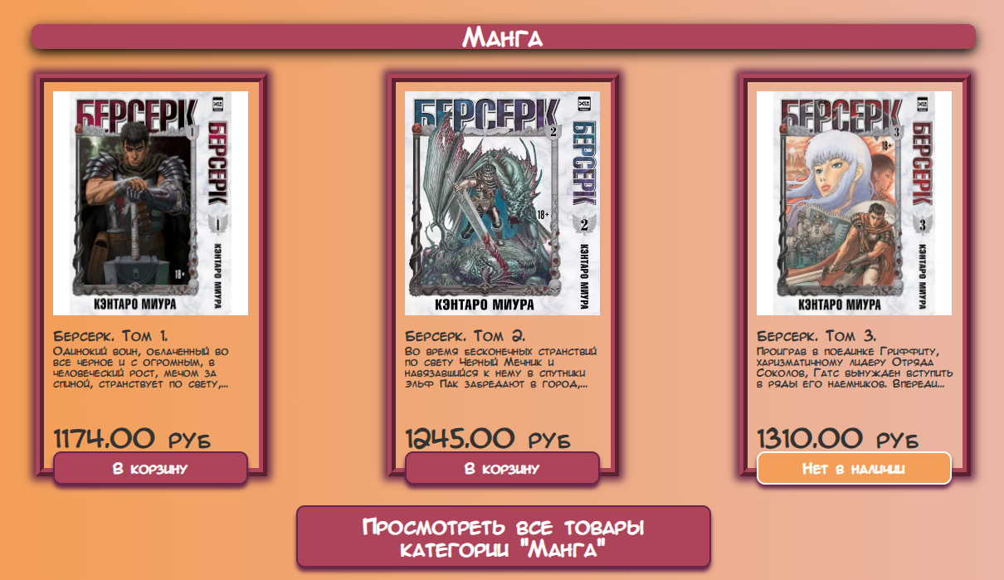

Дальше идёт блок с описанием магазина:

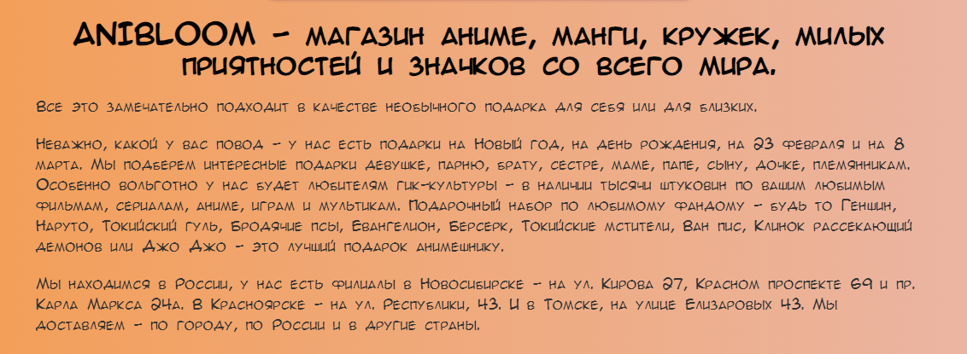

### Страница авторизации

На странице имеется заголовок, говорящий на какой странице находится пользователь, и два поля, запрашивающие логин и пароль. Также имеется кнопка, после нажатия которой идёт проверка существования пользователя с таким логином и паролем:

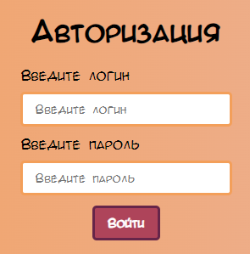

### Страница регистрации

На этой странице имеется больше полей, чем при авторизации, тут имеются поля, запрашивающие имя, фамилию, отчество, дату рождения, почту, номер телефона. Дальше сайт просит придумать логин и пароль для нового пользователя:

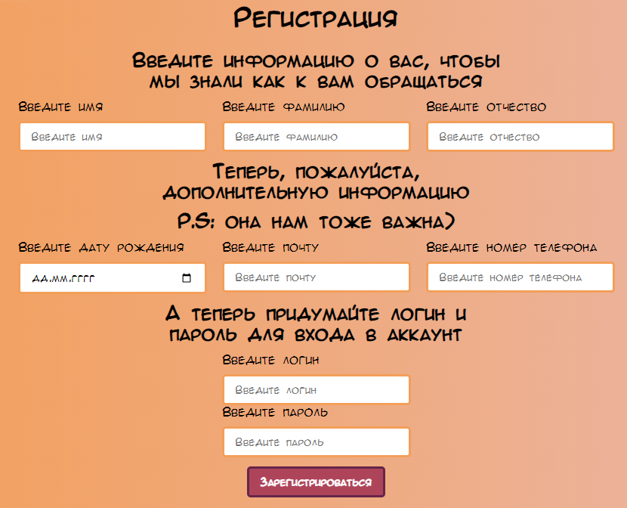

### Страница админ-панели

На этой странице имеется два раздела: категории и товары.

В разделе категории имеются два подраздела: для создания новой категории и изменения существующих:

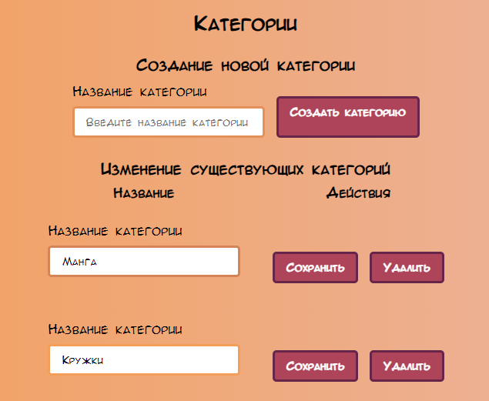

А в разделе товары имеется кнопка для создания нового товара, которая переносит на отдельную страницу с заполнением данных о товаре, ниже идёт блок с выводом всех товаров из магазина, также каждый товар имеет два действия: удаление и редактирование, которое переносит на отдельную страницу:

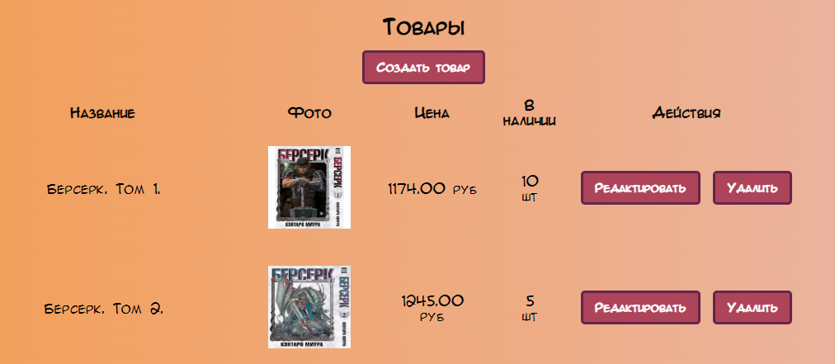

### Просмотр товаров конкретной категории

При переходе на эту страницу имеется заголовок, в котором говорится, на странице какой категории находится пользователь, а также ниже выводятся все продукты этой категории и их цены:

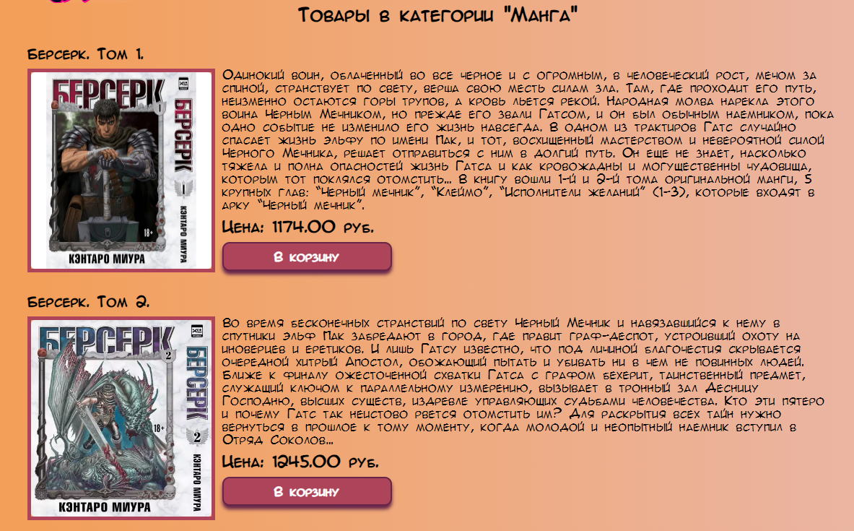

### Просмотр конкретного товара и его отзывов

В начале страницы наблюдается конкретный товар, выбранный пользователем, а вместе с ним выводится название продукта, его описание и само собой его цена, а также кнопка с возможностью добавить товар в корзину покупателя:

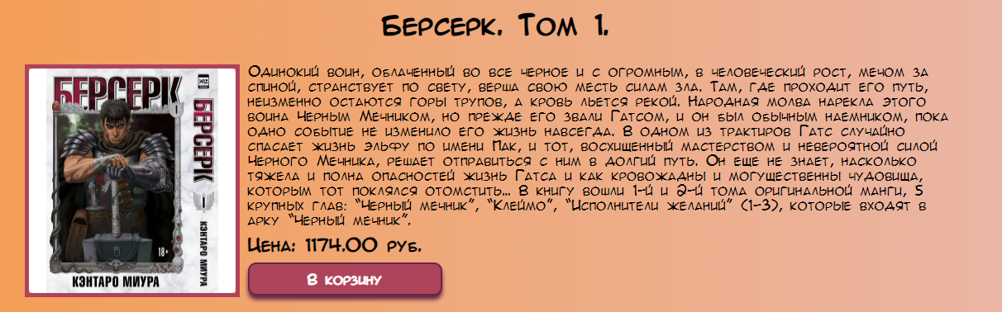

Ниже у страницы есть блок для оставления отзыва о продукте, который содержит в себе два поля, чтобы оставить рейтинг и написать отзыв:

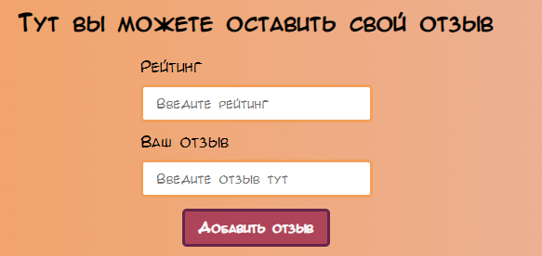

Есть два варианта, что следует после блока с заполнением отзыва:

1. Отзывов не имеется у продукта, и поэтому выводится сообщение «Отзывов пока что нет :(»:

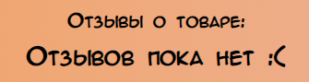

1. Отзыв(-ы) имеется у продукта и он выводит имя покупателя, дату появления отзыва, рейтинг и сам отзыв:

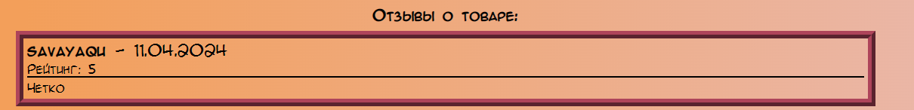

### Страница для создания товара

На этой странице имеется пять полей для заполнения. Для создания товара требуется заполнить хотя бы четыре поля, не включая описания и фото. Эти четыре поля подразумевают под собой название, цену, количество и дальше, следует, выбрать категорию продукта:

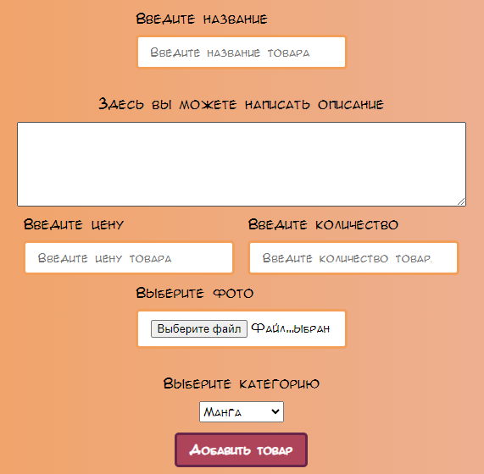

### Страница для редактирования товара

На странице с редактированием товара все те же самые поля, что и при создании, название, описание, количество, цена, фото, а также выбор категории, но этой странице поля уже заполнены данными, которые уже есть у товара и их можно изменить, также здесь имеется две кнопки для сохранения изменений и удаления выбранного товара:

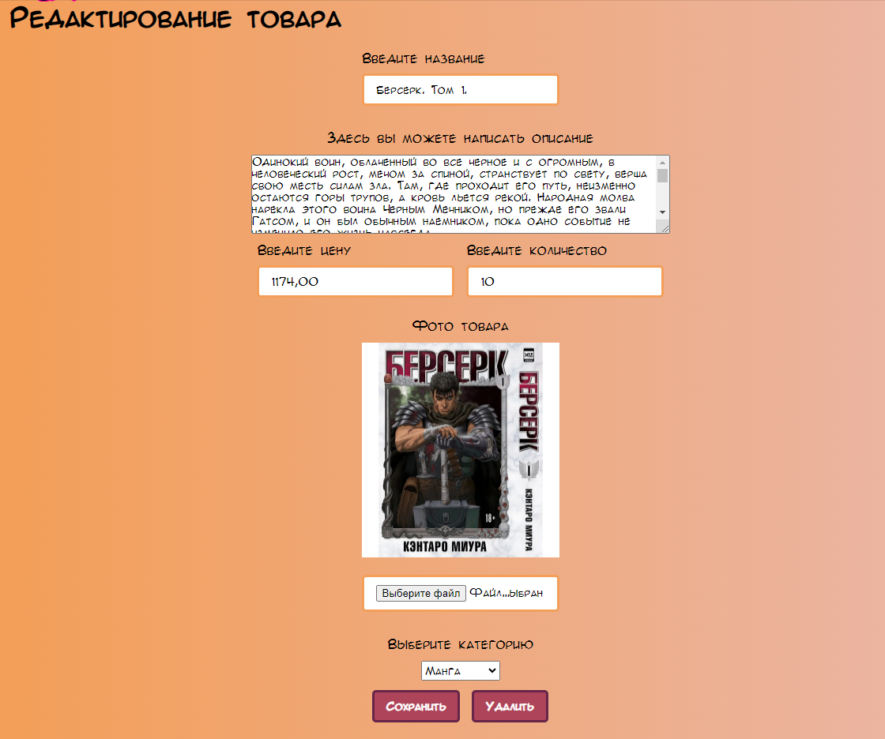

### Просмотр своего профиля и заказов

На этой странице мы можем увидеть свои данные, которые вводили при регистрации, здесь выводятся ФИО, эл. почта, дата рождения и номер телефона клиента, также есть кнопка, которая переносит на страницу для редактирования данных:

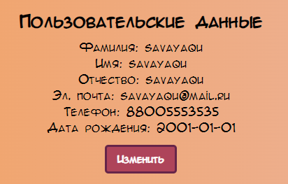

Ниже можно увидеть область, связанную с областью заказов и у неё может быть два вида:

1. Если заказов ещё не было на аккаунте, то выводится просто заголовок, говорящий об этом пользователю:

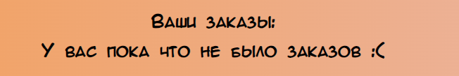

1. Если заказы уже были, то выводится вся нужная информация о них, а именно, ID заказа, день и время, когда он был сделан, а также, какие в него продукты входят:

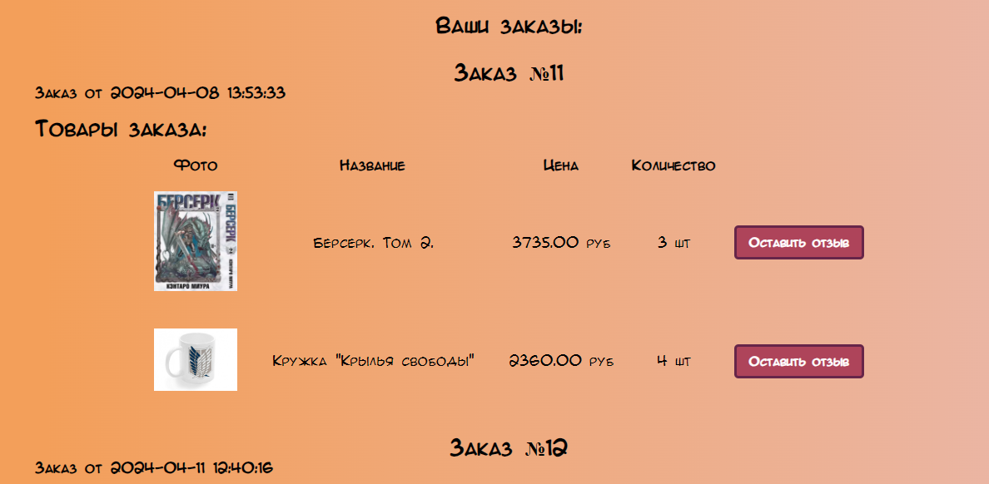

### Страница для редактирования профиля

Здесь присутствуют все поля с данными пользователя, которые он может изменить, а именно: имя, фамилию, отчество, дату рождения, эл. почту, номер телефона, а также логин и пароль:

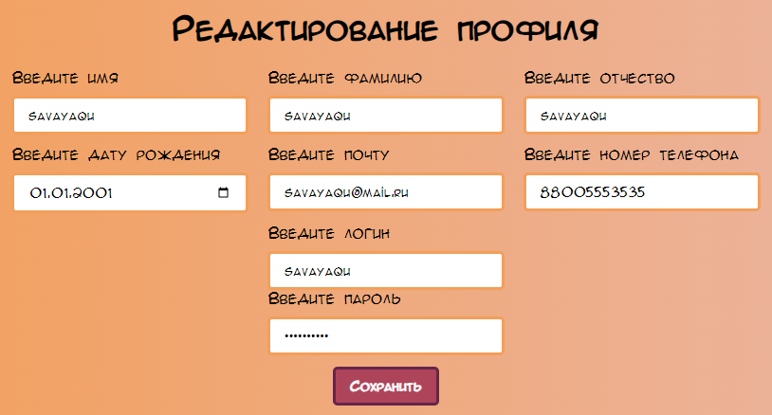

### Просмотр корзины и оформление заказа

На этой странице выводятся товары, добавленные в корзину. У товара пишется название, цена, также можно указать количество покупаемого продукта:

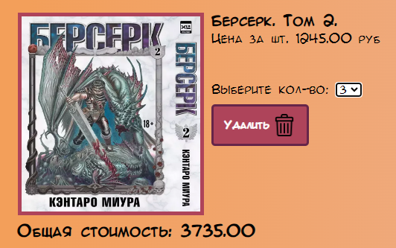

А ниже идёт оформление заказа, в котором указывается адрес доставки и способ оплаты:

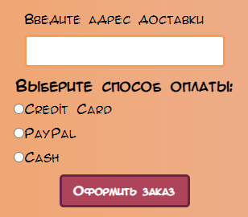

## Общее описание компонентов сайта

|  |  |
| --- | --- |
| Описание компонентов сайта | Header  Footer  Button  Form  FormItem  Loading  Modal |

### Header

Header всегда содержит:

* Логотип компании, расположен слева и используется как активная ссылка, ведущая на главную страницу.
* Активное поле “Поиск”, при вводе значений выводит активную ссылку с названием товара, ведущую на просмотр данного товара.



* Иконка профиля перенаправляет

Header имеет 3 различные версии в зависимости от пользователя и всегда привязан к верхней части страницы.

1. Если пользователь не авторизирован
   * Кнопка “Вход” при нажатии перенаправляет на страницу авторизации
   * Кнопка “Регистрация” при нажатии перенаправляет на страницу регистрации



1. Если авторизирован обычный пользователь
   * Иконка “Профиль” при нажатии переход на страницу профиля
   * Иконка “Корзина” при нажатии переход на страницу корзины

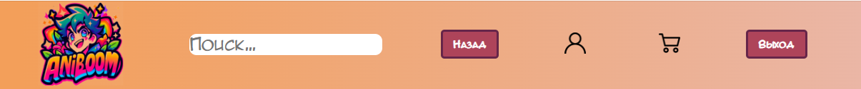

1. Если авторизирован администратор
   * Иконка “Настройки” при нажатии переход на страницу админ-панели

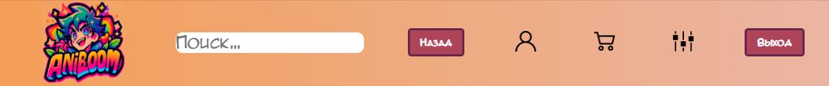

### Footer

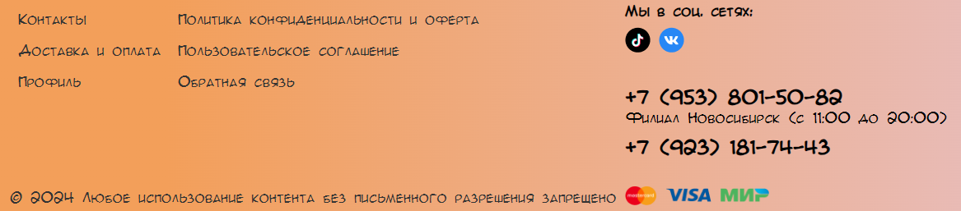

Footer содержит:

1. Пустые ссылки, которые никуда не ведут.
2. Пустые ссылки на соц. сети.
3. Содержит *Copyright.*
4. Ненастоящие номера телефонов

### Button

В кнопке описываются классы, чтобы она имела подходящий вид для сайта, и её можно было использовать в большей части сайта (в качестве примера взяли кнопку для перехода на прежнюю страницу):



Для неё было сделано округление, задний фон, цвет текста, жирность текста и анимация закрашивания её краёв.

### Form

Форма как и кнопка описана компонентом, чтобы использовать в большей части сайта (в качестве примера взяли форму из авторизации):



И у неё прописаны некоторые настройки в классе form:

<template>  
<form class="form"  
 :method="method"  
 @submit.prevent="submit">  
 <slot/>  
</form>  
</template>  
  
<style scoped>  
.form {  
 margin: 0 auto;  
 padding-top: 25px;  
 border-radius: 10px;  
 align-items: center;  
 justify-content: flex-end;  
 display: flex;  
 gap: 12px;  
 width: 500px;  
 flex-direction: column;  
}  
</style>

### FormItem

Этот компонент состоит из блока, содержащим в себе метку (Label) и поле (Input) (пример взят из страницы авторизации):

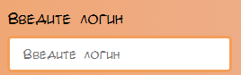

Для полей в классах описано их поведение при взаимодействии:

1. При наведении (края окрашиваются в тёмно-фиолетовый цвет):

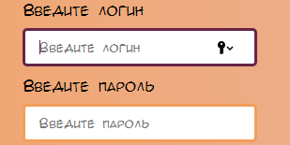

1. При зажатии (края окрашиваются в зелёный цвет):

